أضواء على ولاية الفقيه

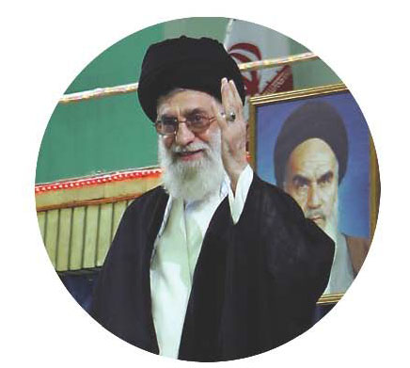

الكتاب: | أضواء على ولاية الفقيه
نشر: | جمعية المعارف الإسلامية الثقافية
إعداد: | جمعية المعارف الإسلامية الثقافية
الإعداد الإلكتروني: | شبكة المعارف الإسلامية_www.almaaref.org
الطبعة: | الأولى، أيار 2009م- 1430هـ
جميع حقوق الطبع محفوظة ©

عام 1978 سقط شاه إيران حليف أمريكا وداعم إسرائيل وشرطي الخليج، رغم كل الدعم الدولي الذي توفر له، على يد رجل خرج من قم المقدسة مرتدياً عمامته السوداء، تجري في عروقه دماء عاشوراء، ويحتل قلبه وعقله عزم علي عليه السلام. وبدأ العالم كله يسمع بنظام جديد لم يكن قد سمع به منظرو الشرق والغرب، نظام لم يطبخ في معاهد الغرب ولا خبرته عقول الشرق، إنه نظام "ولاية الفقيه"، النظام الإسلامي الأصيل السائر على نهج الإسلام والمنتهل من مدرسة أهل البيت عليهم السلام. ومنذ تلك اللحظة بدأت الأضواء تسلط على هذا النظام، من باحثين يريدون أن يتعرفوا
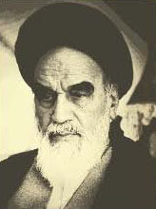
إلى هذا الفكر الذي استطاع أن ينتج هذا النصر المظفر على حليف من أهم حلفاء أمريكا في الشرق الأوسط، أو أعداء يريدون أن يبحثوا عن ثغرات ليصوّبوا عليها، فإن لم يجدوا لجأوا إلى التشويه وتخويف الأمم والجيران من هذا الفكر الجديد الوارد، لعل المنطقة تقف في مواجهة هذا النظام الجديد، الذي رفع من اليوم الأول شعار "لا شرقية ولا غربية".

وباعتبار أن الإنسان عدو ما يجهل، فقد تعمد الأعداء تجهيل هذا المفهوم، ومحاولة زرعه كشبح ليس له شكل ولا لون ولا رائحة، سوى أنه مخيف.

ونحن في هذا الكتيب الماثل بين يديك أخي القارئ سنحاول أن نضيء شمعة صغيرة، نستطيع من خلالها أن نعرف ولاية الفقيه على حقيقتها، هذا المفهوم الذي لم يحقق للمسلمين سوى العزة والقوة والأمن والطمأنينة والأمل الكبير بالمستقبل المشرق.
جمعية المعارف الإسلامية الثقافية

الدرس الأول: موقع ولاية الفقيه في الإسلام
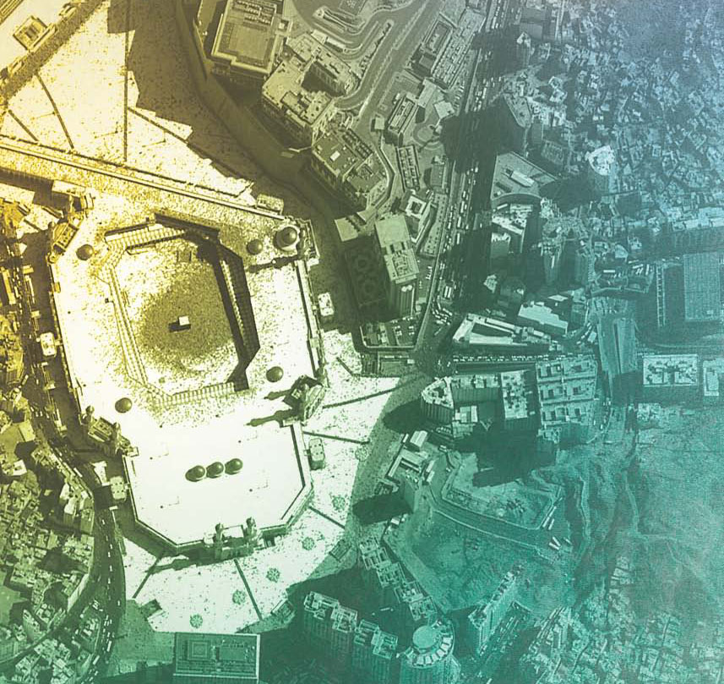
مضمون الولاية

إن ولاية الفقيه هي جزء من المنظومة الإسلامية الشاملة وحلقة من تلك السلسلة المباركة التي ترسم للإنسان مساره في هذه الدنيا، بالشكل الذي ينير طريق الهداية أمامه ويحقق الصراط المستقيم. وبالتالي فإن فهم وإدراك ولاية الفقيه يتوقف على فهم وإدراك الإسلام وعقائده وأهدافه وأحكامه. يقول الإمام الخميني قدس سره: "ولاية الفقيه فكرة علمية واضحة، قد لا تحتاج إلى برهان، بمعنى أن من عرف الإسلام، أحكاماً وعقائد، يرى بداهتها"¹.

الإسلام شامل في أحكامه

عندما نطالع القرآن الكريم نجد أن آياته النورانية المباركة لم تقتصر على سرد العقائد التي ينبغي أن يؤمن بها الإنسان، من معرفة الله إلى النبوة والمعاد... ولم تتوقف عند حدود ممارسة العبادات وإقامة الشعائر وتوطيد العلاقة بالخالق... بل نجدها شاملة لكافة جوانب الإنسانية، حيث نظمت علاقة الفرد مع الآخرين أي مع المجتمع ككل. ففي الإسلام نظام للعقوبات تكفلته أحكام الحدود والقصاص ونظام للدفاع تكفلته أحكام الجهاد ونظام للاقتصاد تكفلته أحكام المعاملات من البيع والإجارة وغيرهما...

وهذه الأمور لا تقل أهمية عن العبادات في الإسلام، بل ورد في الرواية عن رسول الله صلى الله عليه وآله وسلم: "ساعة إمام عدل عادل أفضل من عبادة سبعين سنة، وحدٌّ يقام لله في الأرض أفضل من مطر أربعين صباحاً"².

بل تضمنت أحكام الإسلام قوانين أخرى وتشريعات لبيان كيفية تطبيق هذه الأحكام وما هي الطرق التي ينبغي اعتمادها لصيرورة هذه الأحكام واقعاً يحتكم إليه الناس ويعيشون في ظله.

وهذا يعني أن الإسلام يطرح نظاماً كاملاً للإنسان، نظاماً لو التزم به الناس لكان العدل والرخاء

1- الإمام الخميني، روح الله، الحكومة الإسلامية، نشر مركز الإمام الخميني الثقافي، بيروت، الطبعة الأولى، ص 9.
2- الحر العاملي - محمد بن الحسن - وسائل الشيعة - مؤسسة أهل البيت - الطبعة الثانية 1414 هـ.ق.- ج 28، ص 12.
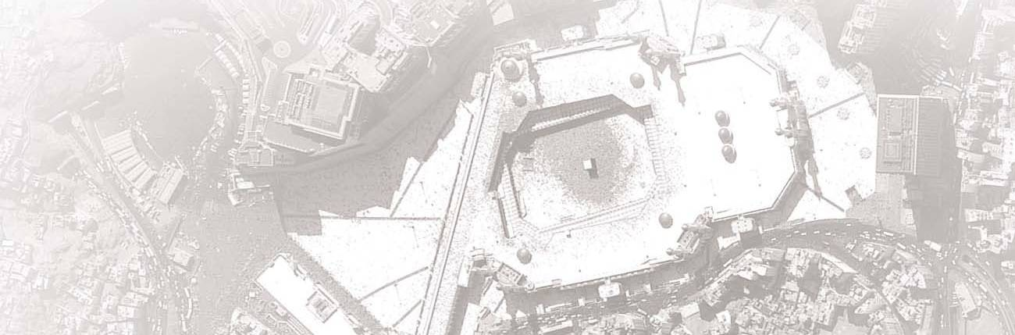
نصيبهم كما وعد الله تعالى ﴿وَمَن لَّمْ يَحْكُم بِمَا أنزَلَ اللّهُ فَأُوْلَئِكَ هُمُ الظَّالِمُونَ﴾³، ﴿وَلَوْ أَنَّ أَهْلَ الْقُرَى آمَنُواْ وَاتَّقَواْ لَفَتَحْنَا عَلَيْهِم بَرَكَاتٍ مِّنَ السَّمَاء وَالأَرْضِ وَلَكِن كَذَّبُواْ فَأَخَذْنَاهُم بِمَا كَانُواْ يَكْسِبُونَ﴾⁴. وقد وردت الآيات تحث الناس على إحياء أحكام الإسلام، قال تعالى: ﴿الَّذِينَ إِن مَّكَّنَّاهُمْ فِي الأَرْضِ أَقَامُوا الصَّلاةَ وَاتَوُا الزَّكَاةَ وَأَمَرُوا بِالْمَعْرُوفِ وَنَهَوْا عَنِ الْمُنكَرِ وَلِلَّهِ عَاقِبَةُ الأُمُور﴾⁵.

يقول الإمام الخميني قدس سره: "ماهية قوانين الإسلام دليل آخر على ضرورة تشكيل الحكومة، فهي تدلنا على أنها جاءت لتكوين دولة، وتكون فيها إدارة، ويكون فيها اقتصاد سليم، وثقافة عالية"⁶.

الجهات التنفيذية

ما دمنا نتحدث عن أحكام لها علاقة بجميع جوانب المجتمع من اقتصاد وأمن وقضاء... فإن

3- المائدة:45.
4- الأعراف:96.
5- الحج:41.
6- الإمام الخميني، روح الله، الحكومة الإسلامية، نشر مركز الإمام الخميني الثقافي، بيروت، الطبعة الأولى، ص 30.
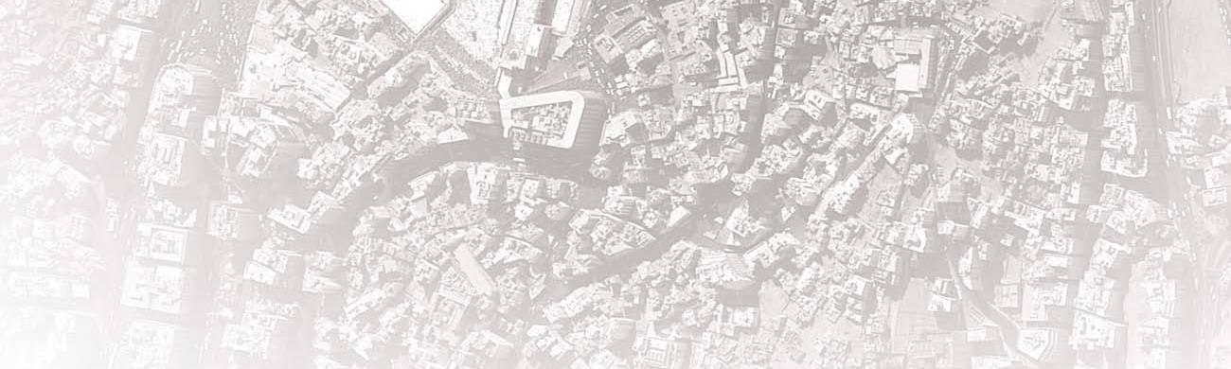
تطبيق هذه الأحكام لا يكون إلا في ظل سلطة تنفيذية قادرة على تحقيق هذه الأهداف وإجراء هذه الأحكام. لذلك منذ فجر الإسلام الأول كان تأسيس السلطة التنفيذية مصاحباً لنزول الأحكام. فرسول الله صلى الله عليه وآله وسلم الذي حمل مهمة تبليغ الوحي كان في الوقت عينه رأس الهرم في السلطة التنفيذية، وبعده كانت سيرة المسلمين قائمة على هذا الأساس، ولم يكن يتبادر إلى ذهن أحد فصل السلطة التنفيذية عن الدين والشريعة.

يقول الإمام الخميني قدس سره: "مجموعة القوانين لا تكفي لإصلاح المجتمع، ولكي يكون القانون مادة لإصلاح وإسعاد البشر فإنه يحتاج إلى السلطة التنفيذية، لذا فإن الله عزَّ وجلَّ قد جعل في الأرض إلى جانب مجموعة القوانين حكومة وجهاز تنفيذ وإدارة. الرسول الأعظم صلى الله عليه وآله وسلم كان يترأس جميع أجهزة التنفيذ في إدارة المجتمع الإسلامي... والحق أن القوانين والأنظمة الاجتماعية بحاجة إلى منفذ"⁷.

7- الإمام الخميني، روح الله، الحكومة الإسلامية، نشر مركز الإمام الخميني الثقافي، بيروت، الطبعة الأولى، ص‏27.
الدرس الثاني: ولاية الفقيه زمن الغيبة

يا مهدينا... أدركنا

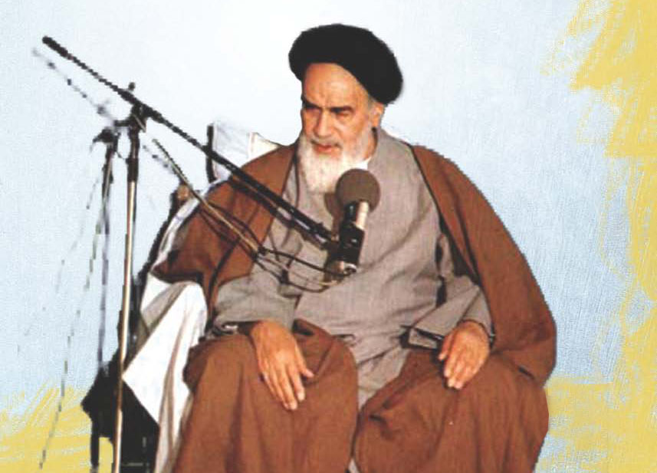

دورنا في زمن الغيبة

لقد كتب الله عزَّ وجلَّ لصاحب العصر والزمان عجل الله فرجه الشريف أن يغيب عن الناس، حتى يأذن الله تعالى له بالظهور فيملأ الأرض قسطاً وعدلاً ويحقق الوعد الإلهي ﴿وَلَقَدْ كَتَبْنَا فِي الزَّبُورِ مِن بَعْدِ الذِّكْرِ أَنَّ الْأَرْضَ يَرِثُهَا عِبَادِيَ الصَّالِحُونَ﴾¹.

وما دامت الحكمة الإلهية قد اقتضت غياب الإمام عجل الله فرجه الشريف فهل يعني ذلك التزام البيت والتخلي عن التكاليف الشرعية المتعلقة بالمجتمع، وعدم القيام بأي عمل باستثناء الأعمال الفردية - من عبادات وما شاكل - بانتظار ظهور الإمام الحجة عجل الله فرجه الشريف؟

هذا السؤال يعيدنا إلى فهم رسالة الإسلام، وطبيعة هذه الرسالة، حيث تتميز بكونها ثابتة منذ نزولها على النبي صلى الله عليه وآله وسلم إلى يوم القيامة لا تتغير أحكامها ولا تتبدل ولا تسقط، فحلال محمد حلال إلى يوم القيامة وحرامه حرام إلى يوم القيامة. وهذا يعني أن زمن الغيبة لا يمكن أن نستثنيه من الأحكام الشرعية، ولا يمكن أن نسقط الواجبات فيه ولا أن نبيح المحرمات. فهل يمكن لأحد أن يسقط فريضة الأمر بالمعروف والنهي عن المنكر – المعتبر من ضروريات الدين - في زمن الغيبة الممتد لأكثر من ألف سنة حتى الآن؟ وهل يمكن إبطال الآية الكريمة ﴿كُنتُمْ خَيْرَ أُمَّةٍ أُخْرِجَتْ لِلنَّاسِ تَأْمُرُونَ بِالْمَعْرُوفِ وَتَنْهَوْنَ عَنِ الْمُنكَرِ وَتُؤْمِنُونَ بِاللّهِ﴾²؟ وقد قال تعالى ﴿فَلَمَّا نَسُواْ مَا ذُكِّرُواْ بِهِ أَنجَيْنَا الَّذِينَ يَنْهَوْنَ عَنِ السُّوءِ وَأَخَذْنَا الَّذِينَ ظَلَمُواْ بِعَذَابٍ بَئِيسٍ بِمَا كَانُواْ يَفْسُقُون﴾³، مما يعني أن ترك النهي عن المنكر هو ظلم وفسق!

ولا يمكن للإنسان المؤمن أن يتخلى عن دوره الذي أشارت إليه الرواية عن أمير المؤمنين عليه السلام: "لا يحل لعين مؤمنة ترى الله يعصى فتطرف حتى تغيره"⁴.

يقول الإمام الخميني قدس سره: "بديهي أن ضرورة تنفيذ الأحكام لم تكن خاصة بعصر النبي صلى الله عليه وآله وسلم، بل الضرورة مستمرة، لأن الإسلام لا يحدّ بزمان أو مكان، لأنه خالد فيلزم تطبيقه وتنفيذه والتقيد به إلى الأبد..."⁵.
ثم إن لزوم الدفاع عن الإسلام

1- الأنبياء:105.
2- آل عمران:110.
3- الأعراف:165.
4- الحر العاملي - محمد بن الحسن - وسائل الشيعة - مؤسسة أهل البيت - الطبعة الثانية 1414 ه.ق.- ج‏16، ص‏126
5- الإمام الخميني، روح الله، الحكومة الإسلامية، نشر مركز الإمام الخميني الثقافي، بيروت، الطبعة الأولى، ص 28.
والمسلمين ومصالحهم ودفع المخاطر والتهديدات الاستعمارية، هو أمر بديهي يحكم به كل عقل سوي، فضلاً عن الأدلة الشرعية التي لا مبرر لإبطالها وإيقاف مفعولها في زمن الغيبة. فإن الجهاد والدفاع عن بلاد المسلمين ودمائهم وأعراضهم واجب باتفاق كافة الفقهاء.

الحركة قبل الظهور

هناك العديد من الروايات التي تؤكد وجود حركة قوية لجهات وأشخاص يخرجون قبيل ظهور الإمام الحجة عجل الله فرجه الشريف. وقد مدحت الروايات التحركات ومن يقوم بها، ومن هذه الروايات:
- عن الرسول صلى الله عليه وآله وسلم: "إنا أهل بيت اختار الله لنا الآخرة على الدنيا، وإن أهل بيتي سيلقون بعدي بلاء وتشريداً وتطريداً، حتى يجيء قوم من ها هنا (وأشار بيده إلى المشرق) أصحاب رايات سود، يسألون الحق فلا يعطونه - حتى أعادها ثلاثاً - فيقاتلون فينصرون، ولا يزالون كذلك حتى يدفعونها إلى رجل من أهل بيتي، فيملؤها قسطاً وعدلاً، كما ملئت ظلماً وجوراً، فمن أدركه منكم فليأته ولو حبواً على الثلج"⁶.

- عن الإمام أبي جعفر الباقر عليه السلام: "كأني بقوم قد خرجوا بالمشرق يطلبون الحق فلا يعطونه، ثم يطلبونه فلا يعطونه. فإذا رأوا ذلك وضعوا سيوفهم على عواتقهم فيعطون ما سألوا، فلا يقبلونه حتى يقوموا ولا يدفعونها إلا إلى صاحبكم، قتلاهم شهداء"⁷.

- وعن أمير المؤمنين يقول لأحد أصحابه: "إذا سمعت الرايات السود مقبلة من خراسان فكنت في صندوق مقفل عليك، فاكسر ذلك القفل وذلك الصندوق حتى تقتل تحتها"⁸.

- عن الإمام موسى الكاظم عليه السلام: "رجل من أهل قم يدعو الناس إلى الحق، يجتمع معه قوم قلوبهم كزبر الحديد، لا تزلهم الرياح العواصف، ولا يملّون من الحرب، ولا يجبنون، وعلى الله يتوكلون، والعاقبة للمتقين"⁹.

- عن الإمام الباقر عليه السلام: "وإذا خرج اليماني فانهض إليه فإن رايته راية هدى، ولا يحل لمسلم أن يلتوي عليه، فمن فعل ذلك فهو من أهل النار، لأنه يدعو إلى الحق وإلى طريق مستقيم"¹⁰.

وغيرها من الروايات.

6- دلائل الإمامة، ص 442.
7- الطوسيّ (ت: 460 هـ): الغيبة- تحقيق: عباد الله الطهرانيّ، وعلي أحمد ناصح- منشورات مؤسّسة المعارف الإسلاميّة، قم ـ إيران، ط. الأولى 1411 هـ ص 282.
8- المتقي الهندي - الوفاة: 975 – كنز العمال- الناشر: مؤسسة الرسالة - بيروت – لبنان- ج 11، ص 278.
9- المجلسي-محمد باقر -بحار الأنوار- مؤسسة الوفاء،الطبعة الثانية المصححة -ج 57، ص 216.
10- المجلسي-محمد باقر -بحار الأنوار- مؤسسة الوفاء،الطبعة الثانية المصححة -ج 52، ص 232.

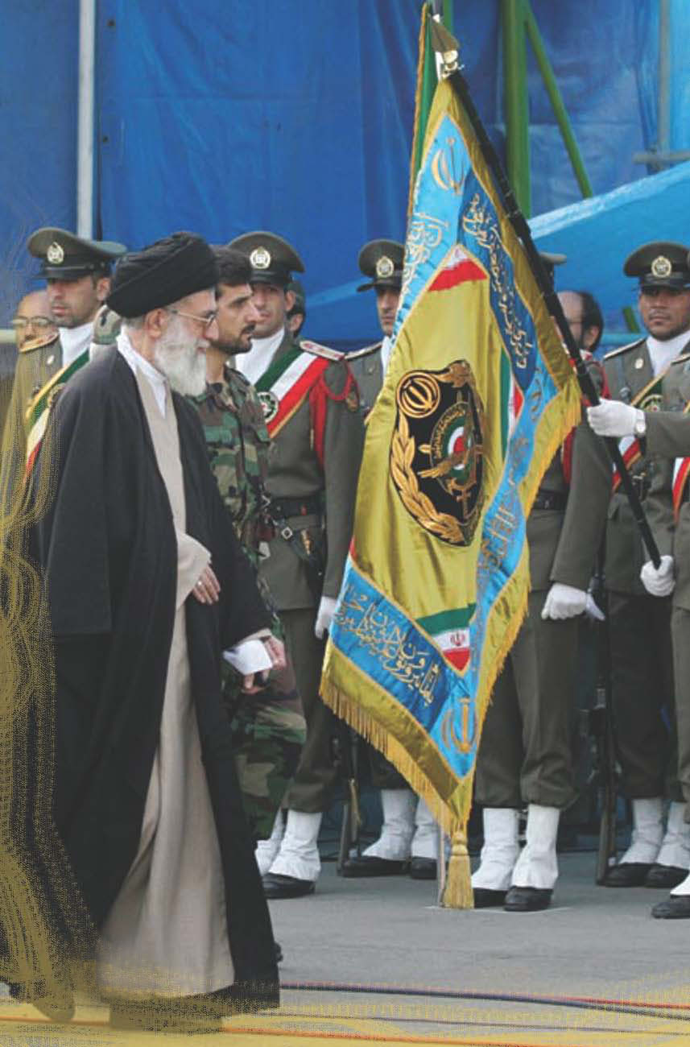
الدرس الثالث: ولاية الفقيه والصفات
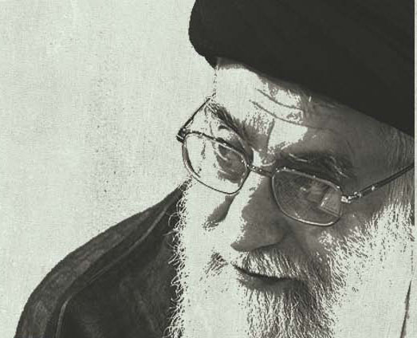
ولاية الفقيه رأس الهرم

لكل سلطة تنفيذية هرمها التنظيمي الخاص، والذي يقف على رأسه مسؤول أول ترجع إليه الأجهزة التنفيذية. وكل نظام يطرح رأس الهرم فيه ويهتم ببيان مواصفاته المطلوبة ومهامه الأساس وسعة سلطته. ومن المعلوم أن رأس الهرم في الإسلام في زمن النبي صلى الله عليه وآله وسلم هو شخص النبي، وقد قال تعالى ﴿إِنَّمَا وَلِيُّكُمُ اللّهُ وَرَسُولُهُ...﴾¹. وبعد النبي صلى الله عليه وآله وسلم كان الإمام علي عليه السلام بمقتضى تتمة الآية السابقة ﴿... وَالَّذِينَ آمَنُواْ الَّذِينَ يُقِيمُونَ الصَّلاَةَ وَيُؤْتُونَ الزَّكَاةَ وَهُمْ رَاكِعُون﴾، وبمقتضى الكثير من الأدلة كحديث الغدير وغيره... وبعده للأئمة الأطهار عليهم السلام. كل هذا جرى بحثه وتنقيحه بشكل واضح ضمن المباحث العقائدية. ولكن السؤال المهم والذي يجب الإجابة عنه هو تحديد رأس الهرم في زمن الغيبة الذي نعيشه، لأننا نتحدث عن جهاز تنفيذي حاضر وجاهز ويقوم بالتوجيه بالشكل المطلوب. فمع غيبة الإمام وعدم إمكانية الرجوع إليه في هذا العمل، من هو رأس الهرم عملياً؟

من الواضح عند المتشرعة أن رأس الهرم في النظام الإسلامي في زمن الغيبة هو الفقيه الجامع للشرائط، يقول الإمام الخميني قدس سره: "ولاية الفقيه من المواضيع التي يوجب تصورها التصديق بها، فهي لا تحتاج

1- المائدة:55.
لأية برهنة، وذلك بمعنى أن كل من أدرك العقائد والأحكام الإسلامية - ولو إجمالاً - وبمجرد أن يصل إلى ولاية الفقيه ويتصورها فسيصدق بها فوراً وسيجدها ضرورة وبديهية... "².

صفات الولي في الإسلام

ولاية الفقيه تعني أنه في نظام الإسلام لا يمكن لأي شخص أن يكون على رأس الهرم مهما كانت صفاته ومؤهلاته. بل مثل هذا المنصب المهم يفترض وجود شخصية تتمتع بالصفات والمؤهلات المطلوبة التي تجعل المتصدي قادراً على القيام بدوره المرجو في قيادة الأمة ضمن الطريق الذي يرضاه الله تعالى لتحقيق الأهداف الصحيحة، وهذه الصفات والمؤهلات يمكن تلخيصها بما يلي:

1 - أن يكون فقيهاً، لأن الفقيه هو القادر على معرفة الأهداف الإسلامية الصحيحة التي ينبغي تحقيقها، وهو يعرف المنهجية الإسلامية التي ينبغي انتهاجها، والأحكام الشرعية التي يجب تطبيقها ومراعاتها. وأما غير الفقيه، فحتى لو حسُنت سريرته وخلصت نيّته، فسيكون في أحسن الأحوال ممن يريد الحق فيصيب باطلاً، بسبب جهله وعدم معرفته بالحكم الإلهي لكل مسألة وعند كل واقعة، يقول تعالى: ﴿أَفَمَن يَهْدِي إِلَى الْحَقّ‏ِ أَحَقّ‏ُ أَن يُتَّبَعَ أَمَّن لاَّ يَهِدِّيَ إِلاَّ أَن يُهْدَى فَمَا لَكُمْ كَيْفَ تَحْكُمُون﴾³.

2 - أن يكون تقياً ورعاً يخشى الله تعالى ولا يخشى سواه، ليس في قلبه سوى همّ رضا الباري عز وجل وتطبيق أحكامه،

2- الحكومة الإسلامية، الإمام الخميني قدس سره صفحة 17.
3- يونس:35.
وقيادة الناس نحو رضاه تعالى، وقد روي عن الإمام الحسين عليه السلام: "ما الإمام إلا الحاكم بالكتاب القائم بالقسط الدائن بدين الحق، الحابس نفسه على ذلك لله"⁴.

3- أن يمتلك وضوحاً في الرؤية ومعرفة للزمان الذي يعيشه، والأخطار والتهديدات التي تحيط بالمسلمين، والفرص التي يمكن أن يستفيد منها، ونقاط الضعف والقوة لدى المجتمع، وبعبارة أخرى أن يمتلك بصيرة تمكنه من التشخيص واتخاذ القرار الصحيح في الوقت المناسب.

4- أن يمتلك الصفات القلبية الضرورية للقائد من كرم وشجاعة وإقدام وشهامة... فعن الإمام الرضا عليه السلام: "للإمام علامات: يكون أعلم الناس وأحكم الناس، وأشجع الناس، وأسخى الناس، وأعبد الناس.."⁵.

5- أن يمتلك شخصية إدارية قادرة على الإمساك بالمجتمع الإسلامي وإدارته بالشكل الصحيح بما فيه من مؤسسات وتجمعات وتوجهات...

وغيرها من الصفات الأساسية الضرورية في القائد.

والأمور الثلاثة الأخيرة مطلوبة في كل نظام ليستطيع أن يحقق النجاح. وتبقى الميزة الأساس في ولاية الفقيه في الأمرين الأولين، أي الفقاهة والتقوى.

4- المجلسي-محمد باقر -بحار الأنوار- مؤسسة الوفاء،الطبعة الثانية المصححة -ج 44، ص 335.
5- المجلسي-محمد باقر -بحار الأنوار- مؤسسة الوفاء،الطبعة الثانية المصححة -ج 25، ص 116.

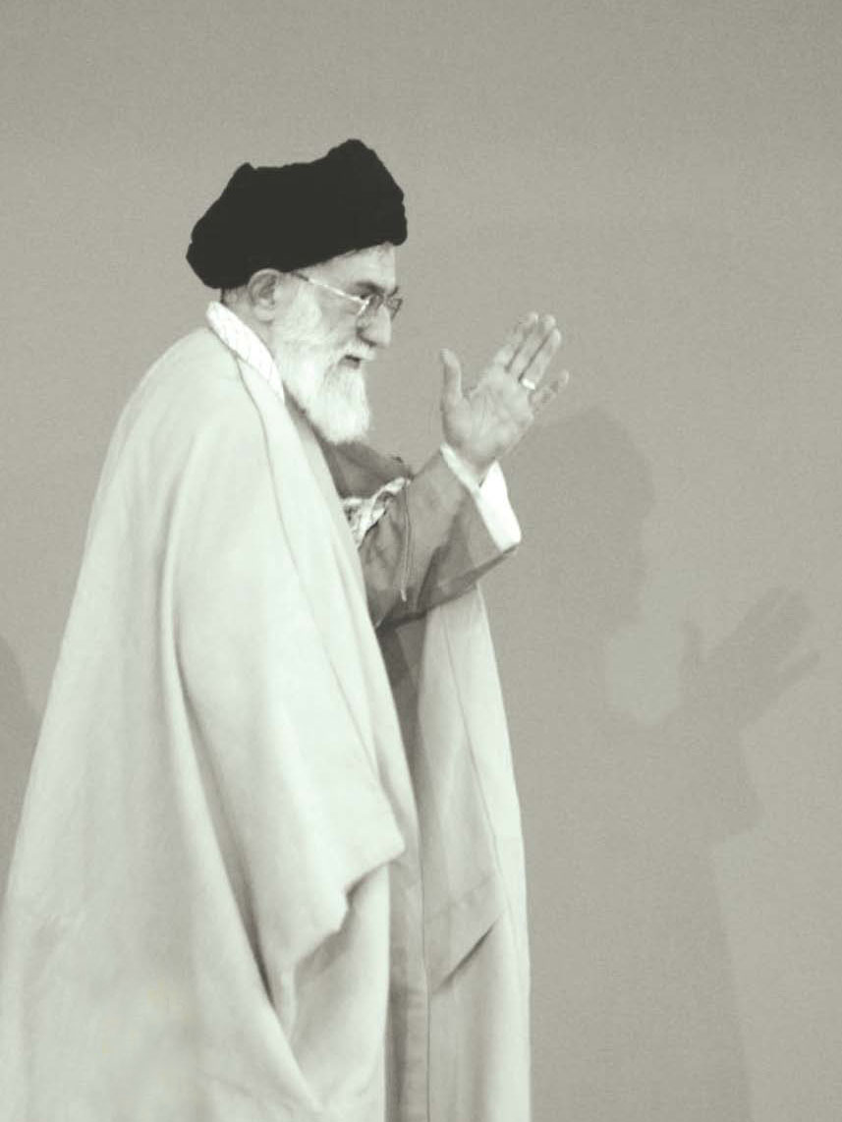

الدرس الرابع: ولاية الفقيه تمهيد للحجة

هناك العديد من الروايات التي تشير إلى ولاية الفقيه، وتكفي الرواية عن الإمام الحجة عليه السلام، التي حددت تكليف المؤمنين في زمن الغيبة وأرجعتهم إلى قيادتهم الشرعية، حيث ورد في مكاتبة اسحق بن يعقوب قال: سألت محمد بن عثمان العمري (سفير الإمام الحج عجل الله فرجه الشريف) أن يوصل لي كتاباً قد سألت فيه عن مسائل أشكلت عليّ، فورد التوقيع بخط مولانا صاحب الزمان أرواحنا لتراب مقدمه الفداء: "أما ما سألت عنه أرشدك الله وثبتك.. إلى أن قال.. وأما الحوادث الواقعة فارجعوا إلى رواة حديثنا فإنهم حجتي عليكم وأنا حجة الله"¹.

وكذلك ورد في رواية عمر بن حنظلة: قال: سألت أبا عبد الله عليه السلام عن رجلين من أصحابنا بينهما منازعة في دَين أو ميراث فتحاكما إلى السلطان أو إلى القضاء أيحل ذلك ؟ قال: "من تحاكم إليهم في حق أو باطل فإنما تحاكم إلى الجبت والطاغوت (المنهي عنه) وما يُحكم له فإنما يأخذ سحتاً وإن كان حقاً ثابتاً له، لأنه أخذه بحكم الطاغوت وقد أمر الله أن يُكفر به، قال تعالى: ﴿يُرِيدُونَ أَن يَتَحَاكَمُواْ إِلَى الطَّاغُوتِ وَقَدْ أُمِرُواْ أَن يَكْفُرُواْ بِهِ﴾². قلت: فكيف يصنعان؟ قال: ينظران من كان منكم ممن قد روى حديثنا ونظر في حلالنا وحرامنا وعرف أحكامنا فليرضوا به حكماً فإني قد جعلته عليكم حاكماً، فإذا حكم بحكمٍ فلم يُقبل منه فإنما بحكم الله استُخف وعلينا ردّ، والرادّ علينا كالرادّ على الله، وهو على

1- الحر العاملي - محمد بن الحسن - وسائل الشيعة - مؤسسة أهل البيت - الطبعة الثانية 1414 ه.ق.-ج 27، ص 140.
2- النساء:60.
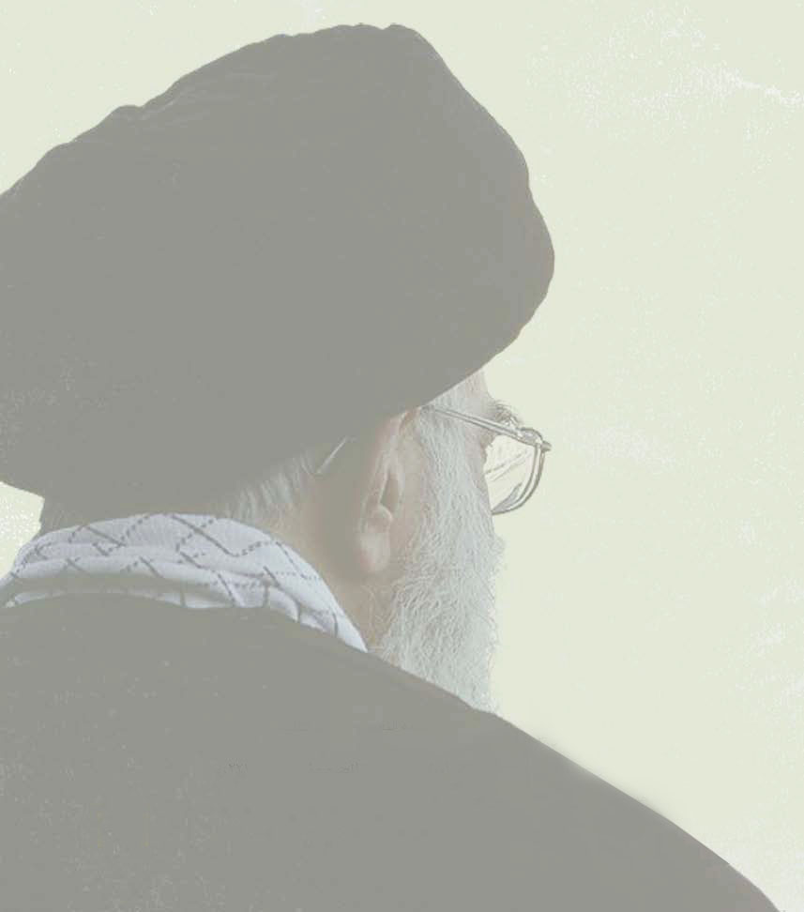
حد الشرك بالله..."³.

وفي رواية عن الإمام الحسين عليه السلام أنه قال: "مجاري الأمور والأحكام على أيدي العلماء بالله الأمناء على حلاله وحرامه"⁴.

وهذه الروايات وغيرها تشير بشكل واضح إلى رأس الهرم في النظام الإسلامي وهو المجتهد والفقيه العالم بالله المؤتمن على الحلال والحرام.

3- المجلسي-محمد باقر -بحار الأنوار- مؤسسة الوفاء،الطبعة الثانية المصححة -ج 2، ص 221.
4- المجلسي-محمد باقر -بحار الأنوار- مؤسسة الوفاء،الطبعة الثانية المصححة -ج 97، ص 80.

الدرس الخامس: صلاحيات الولي الفقيه

لا شك أن الصلاحيات يجب أن تتناسب مع المهام الملقاة على عاتق الإنسان، بالشكل الذي يسهل عليه تنفيذ هذه المهام. من هنا فمن الطبيعي أن تكون للولي الفقيه سلطة وصلاحيات، واسعة باعتباره رأس الهرم في النظام الإسلامي. وإذا أردنا أن نحدد هذه الصلاحيات ضمن عناوين واضحة، فيجب أن نلجأ إلى مقتضيات المهام الملقاة على عاتقه من جهة، وإلى الأدلة الشرعية التي تشير إلى صلاحيات الحاكم في الإسلام، من خلال الروايات
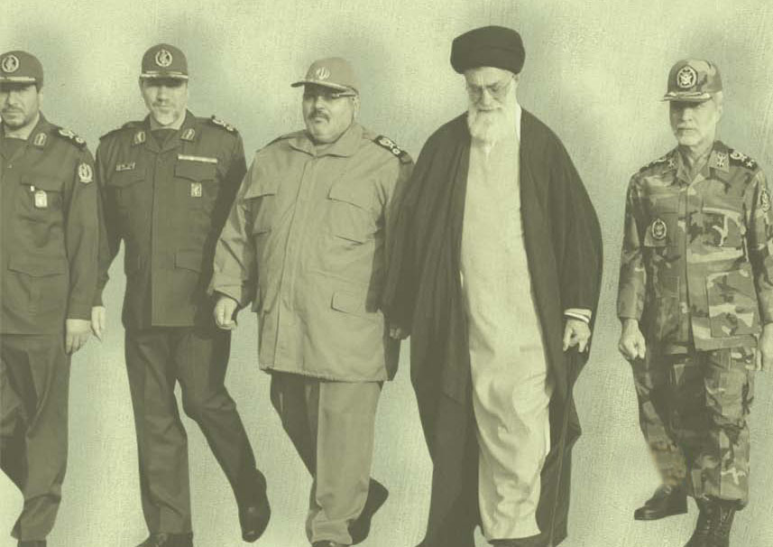
التي تشير إلى ذلك كالرواية عن أمير المؤمنين عليه السلام: "لا بد للناس من أمير بر أو فاجر، يعمل في إمرته المؤمن، ويستمتع فيها الكافر، ويبلغ الله فيها الأجل، ويجمع بها الفيء، ويقاتل به العدو، وتأمن به السبل، ويؤخذ به للضعيف من القوي حتى يستريح به بر ويستراح من فاجر"¹.

أو من خلال السيرة المباركة للنبي صلى الله عليه وآله وسلم وأهل بيته عليهم السلام.

وبملاحظة هذه الأمور نصل إلى عناوين أساسية تمثل مهام الولي وسلطته، وهي:

الأول: حفظ الدين وهو أعظم الواجبات على الولي الفقيه. فهو إنما يريد إدارة المجتمع عبر هذا الدين وأحكامه فلا بد من حفظ معالمه.

الثاني: إدارة الدولة والمؤسسات وتوجيه الناس بالشكل الصحيح الذي يكفل تحقيق الأهداف والمصالح ودفع الأخطار والمفاسد.

الثالث: وظيفة القضاء وفصل الخصومات، فتعيين القضاة يكون بإمضائه وإقامة الحدود والتعزيزات بناء لتصديه.

الرابع: السلطة على الأموال الشرعية من الخمس والزكاة والأنفال، وتحديد مواردها وأولويات الصرف.

الخامس: اتخاذ القرارات العسكرية من السلم والحرب وقيادة القوات المسلحة، وهو المسؤول عن تحصين الثغور وتجهيز هذه القوى لحمل مسؤولية الدفاع عن بلاد المسلمين.

الدائرة الخارجة عن صلاحيات الولي الفقيه:

هناك بعض الأمور التي ترتبط بالمعصوم بما هو معصوم، ولا تتعداه إلى غيره، فما ثبت أنه من مختصات المعصوم لا يتعداه إلى غيره، ولذا نجد أن الإمام الخميني قدس سره يلتزم بالاحتياط بشأن إقامة صلاتي العيد في الفطر والأضحى ويفتي بإتيانها فرادى أو جماعة برجاء مطلوبيتها وذلك لأن إمام الصلاة في صلاة العيد هو شخص الإمام المعصوم.

وكذلك الحال في مثل الجهاد الابتدائي في عصر الغيبة، فقد اعتبر الإمام الخميني قدس سره أن ذلك من مختصات المعصوم ولا يمكن القيام به إلا في حال حضوره. وما نقوم به في زمن الغيبة هو الجهاد الدفاعي الذي لا يختص بالمعصوم.

1- نهج البلاغة، خطبة 40.

الدرس السادس: وحدة الولي الفقيه

كانت الأمة الإسلامية في زمن النبي صلى الله عليه وآله وسلم متوحدة تحت قيادة واحدة متمثلة بشخصه صلى الله عليه وآله وسلم. وبعده صلى الله عليه وآله وسلم كانت القيادة الشرعية لشخص واحد أيضاً هو الإمام المعصوم عليه السلام، حيث كان يتصدى لتوجيه المؤمنين وقيادتهم بما تفرضه الظروف الموضوعية في تلك الأزمنة من تحديات فرضت التصدي لدفع المفاسد وتخفيف الأضرار التي توجهت للمسلمين بعد فقد النبي صلى الله عليه وآله وسلم. والمعصوم سواء كان النبي أو الإمام المعصوم، يتمّ تعيينه بالنص على اسمه فتأتي الناس لمبايعته وإعلان الولاء له مباشرة. كل هذا كان صحيحاً حتى بداية الغيبة الكبرى للإمام المنتظر عجل الله فرجه الشريف. فمع بداية الغيبة الكبرى وتوجه الحاجة لقيادة فعلية حاضرة تسير الأمة تحت لوائها، كانت ولاية الفقيه. ويتميز الولي الفقيه بأنه ليس شخصاً منصوصاً عليه بالاسم يمكن أن يعرفه الناس من خلال هذا النص، بل الولي هو من توفرت فيه صفات معينة نصت عليها الأدلة

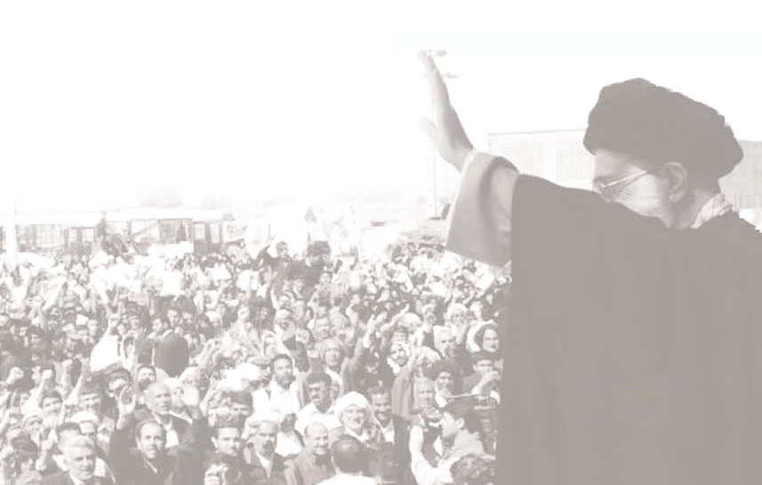
الشرعية. وبالتالي فإن القيادة الفعلية في هذا الزمن أصبحت مبنيّة على الصفات لا على النص والتسمية. وهذا ما فتح الباب لسؤال جديد تجب الإجابة عنه، وهو ما يلي:
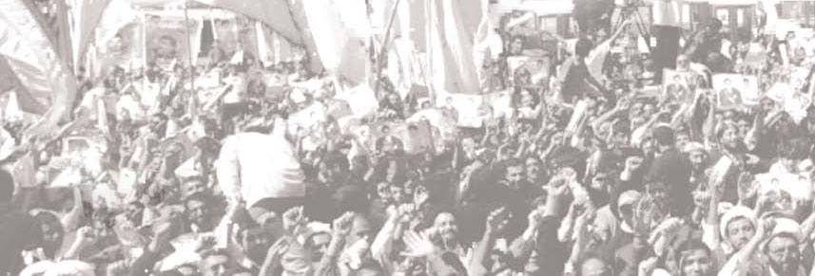
إن هذه الصفات المفروضة في الولي إذا لم تتوفر إلا في شخص واحد فمن الواضح أنه هو الولي، ويصبح الأمر - من جهة عملية - شبيهاً بذكر الاسم، ولكن ماذا لو توفّرت الصفات في أكثر من شخص واحد؟ من هو الولي بينهم؟ وهل يمكن أن نقبلهم جميعاً أولياء وقادة؟! لا شك أن كل نظام واحد له رأس واحد ولا يمكن أن يكون له رأسان. وحيث إن المسلمين جميعاً أمة واحدة وكالجسد الواحد فهذا يعني أنه ليس لهم إلا رأس واحد. وهذا ما قامت عليه سيرة النبي صلى الله عليه وآله وسلم وسيرة الأئمة عليهم السلام وما ترسّخ في فهم المتشرعة، وهو أيضاً ما أكدت عليه الأحاديث الشريفة، ومن هذه الأحاديث الرواية عن الإمام الصادق عليه السلام "إنّما للمسلمين رأس واحد"¹.

وقد ذكر الفضل بن شاذان بعض العلل التي سمعها من الإمام الرضا حول ذلك: "فإن قيل فلم لا يجوز أن يكون في الأرض إمامان في وقت واحد أو أكثر من ذلك؟ قيل لعلل منها: أن الواحد لا يختلف فعله وتدبيره، والاثنين لا يتفق فعلهما وتدبيرهما، وذلك أنا لم نجد اثنين إلا مختلفي الهم والإرادة، فإذا كانا اثنين ثم اختلف همهما وإرادتهما وكانا كلاهما مفترضي الطاعة لم يكن أحدهما أولى بالطاعة من صاحبه، فكان يكون في ذلك اختلاف الخلق والتشاجر والفساد. ثم لا يكون أحد مطيعاً لأحدهما إلا وهو عاصٍ للآخر فتعمّ المعصية أهل الأرض.."².

1- المجلسي-محمد باقر -بحار الأنوار- مؤسسة الوفاء،الطبعة الثانية المصححة -ج 69، ص 215.
2- محمد بن علي بن الحسين بن بابويه القمي - الوفاة: 381 - علل الشرائع - منشورات المكتبة الحيدرية ومطبعتها - النجف الأشرف ج 1، ص 254.

الدرس السابع: تعيين الولي الفقيه

دور مجلس الخبراء

ما دام الولي لا يمكن إلا أن يكون شخصاً واحداً، رغم تعدد الصالحين لمثل هذا المنصب، يبدأ البحث عن الأفضل بينهم لتولي هذا المنصب والقيام بهذا الدور. فما هي الآلية التي يمكن من خلالها تشخيص الأفضل بينهم وإعلانه كقائد وولي على الناس؟

وقبل ذلك ما هي الآلية التي يمكن من خلالها تشخيص الصالحين لمنصب القيادة والولاية والذين توفرت فيهم الصفات المطلوبة من اجتهاد وتقوى وبصيرة وقدرة إدارية وصفات شخصية؟

لقد تمّ وضع آلية لتحديد القائد وتعريفه للناس، تمثلت بمجلس الخبراء، الذي يتألف من مجموعة من المجتهدين أصحاب البصيرة.

مهمتهم الأساس تشخيص القائد بناءً على الصفات المطلوبة شرعاً، وتعريفه للناس.

واعتماد هذه الآلية يستند إلى قاعدة عقلائية تفرض الرجوع لأهل الخبرة في مثل هذه الأمور والاعتماد على تشخيصهم والقبول بشهاداتهم والبناء عليها.

وأهل الخبرة يجب أن يكونوا قادرين على تمييز المجتهد من غيره، ويعرفوا مراتب التقوى والورع، ولوازمها، ولديهم معرفة بأمور الزمان وتحديات العصر، وبالشخصيات المحتمل اتصافها بصفات القيادة ليخبروا صفاتهم الخاصة وقدراتهم الإدارية والقيادية. وهذه المهمة - تحديد وجود هذه الصفات - لا يستطيع أن يؤديها إلا شخص لديه الحد الأدنى من الاجتهاد والبصيرة.

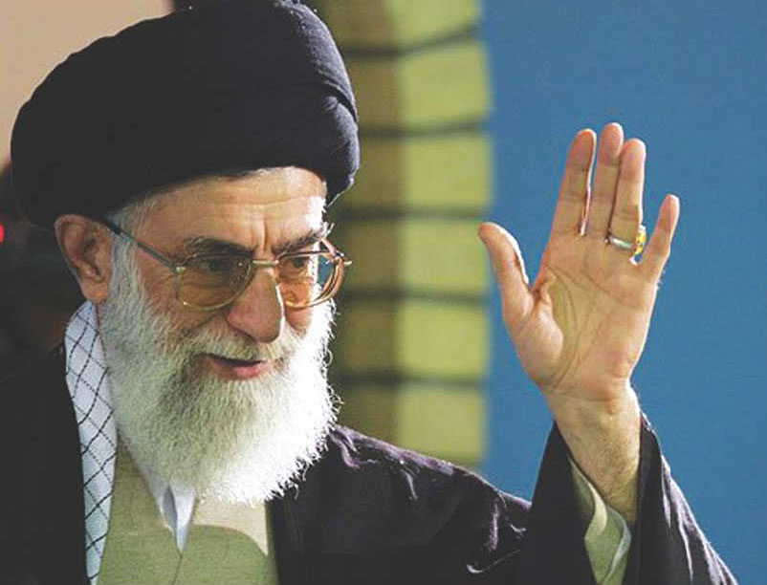

الدرس الثامن: ولاية الفقيه والمرجعية
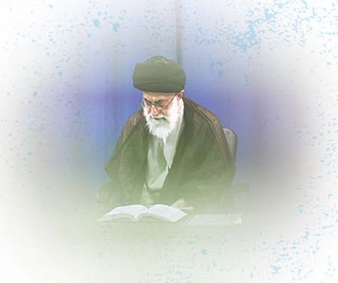
لم تكن الفرصة متاحة لأتباع مدرسة أهل البيت عليهم السلام ليمارسوا قناعاتهم فيما يختص بإدارة النظام، وقيادة المجتمع، وكان ما يمكن أن يؤدوه - إجمالاً - له علاقة بالجانب الفردي والشخصي. من هنا نجد آليات واضحة وكاملة فيما يتعلق بالجانب الشخصي، وتكليف الفرد وما يجب عليه أو يحرم، تمثلت بالمرجعية التي وضعت لها آلية واضحة لجهة التقليد وكيفيته، وآلية اختيار مرجع التقليد ومعرفته... فيما لا نجد آليات واضحة بنفس المستوى فيما يتعلق بالمجتمع عامة والنظام.

فاختيار المرجع يكون بأسلوب فردي، حيث يختار الفرد المكلف أي شخصين يثق بهما من أهل الخبرة لمعرفة المرجع الذي يجب تقليده، فيما يختار غيره أشخاصاً آخرين... وهكذا،

يبقى اختيار المرجع في إطار تشخيص فردي يكفي فيه وجود شخصين يوجهانه باتجاه مرجع ما.

وكذلك التقليد بمضمونه، لا يبعد عن كونه أمراً فردياً، حيث يترك التشخيص في الأحكام الشرعية على عهدة شخص المكلف، فتبقى الفتاوى بهذا الشكل يلعب فيها تشخيص الفرد دوراً أساسياً، يقول السيد اليزدي في العروة الوثقى مسألة ⁶⁷: "محل التقليد ومورده هو الأحكام الفرعية العملية، فلا يجري في أصول الدين، وفي مسائل أصول الفقه، ولا في مبادئ الاستنباط من النحو والصرف ونحوهما، ولا في الموضوعات المستنبطة العرفية أو اللغوية ولا في الموضوعات الصرفة. فلو شك المقلد في مايع أنه خمر أو خل مثلاً، وقال المجتهد: إنه خمر، لا يجوز له تقليده، نعم من حيث إنه مخبر عادل يقبل قوله، كما في إخبار العامي العادل، وهكذا، وأما الموضوعات المستنبطة الشرعية كالصلاة والصوم ونحوهما فيجري التقليد فيها كالأحكام العملية".

ومن الواضح من خلال ذلك أن التقليد يأخذ طابعاً شخصياً ولا ينظم حركة المجتمع أو يدير النظام، مادام ليس من شأنه التشخيص ولا حجية له في ذلك، لأن إدارة النظام والمجتمع قائمة على التشخيص الذي يعتبر إلزامياً ينظم حركة المجتمع كلها.

أما ولاية الفقيه فلا تأخذ الطابع الفردي في الاختيار، بل الذي يختار هو الأمة من خلال مجلس الخبراء، وهي القادرة على سد ذلك الفراغ وقيادة المجتمع وإدارة النظام. والتشخيص يقع في صلب مهام الولي، فهو يشخص المصالح والمفاسد والأخطار والتهديدات والفرص... وتشخيصه إلزامي وحجة بالنسبة للمكلفين جميعاً، كما تؤكد الرواية عن الإمام الصادق عليه السلام: "فإذا حكم بحكمٍ فلم يُقبل منه فإنما بحكم الله استُخف وعلينا ردّ"¹.

وتختلف كذلك طبيعة المهمة بين المرجع والولي، فالمرجع مهمته الأساس علميّة تتلخص باستنباط الحكم الشرعي، ونقله للمكلف ليلتزم به بدوره، وأما مهمة الولي فهي مهمة تنفيذيّة. فالولي الفقيه مسؤول عن وضع البرامج والخطط وتنفيذها في المجتمع. وهذا الفرق الجوهري هو الذي فرض صفات إضافية في الولي تتمحور حول صفات شخصية كالشجاعة والسخاء، والقدرات الإدارية، فيما لم يشترط شيء من ذلك في مرجع التقليد.

1- المجلسي-محمد باقر -بحار الأنوار- مؤسسة الوفاء،الطبعة الثانية المصححة -ج 101، ص 262.

الدرس التاسع: ولاية الفقيه والتنفيذ

الهيكلية التنفيذية

لا شك أن إدارة النظام وقيادة المجتمع يحتاجان لهيكلية تنفيذية قادرة على مواكبة الحاجات العملية وخطوات التخطيط والتنفيذ... وسعة هذه الهيكلية لها علاقة بسعة ساحة العمل وتنوع المهام والأدوار المطلوبة.

من هنا نجد أن هيكلية الدولة الإسلامية أخذت بالتوسع باتساع الأرض التي تحكمها، فصار هناك الولاة والقضاة وقادة الجيش... وليس هناك هيكلية خاصة إلزامية في النظام الإسلامي، ويبقى الموضوع خاضعاً للحاجات العملية ضمن تشخيص الولي.

فرضان متصوّران:

إن الظروف التي يعيشها المسلمون في زمن الغيبة تتغير من منطقة لأخرى ومن وقت لآخر، فتارة يكون الولي مبسوط اليدين قادراً على إقامة نظام كامل في ساحة تتبنى نهج الولاية وتأتمر بأمر الولي، وتارة أخرى تكون الساحة على خلاف ذلك. وهذه الظروف تفرض هيكلية مختلفة للعمل، وفيما يلي تفصيل ذلك.

الفرض الأول: نظام الحكومة الإسلامية:

ومثال ذلك في عصرنا الجمهورية الإسلامية المباركة في إيران حيث إن الحكومة والدولة هي بيد الفقيه وله فيها الأمر والنهي، فما هو النظام الذي يتبع لإدارة الدولة؟

وكما ذكرنا فيما سبق فإن هيكيلية النظام لها علاقة بسعة ساحة العمل وبالمهام والأهداف التي يسعى الولي لتحقيقها، من هنا فإن تحديد الهيكلية المناسبة بيد الولي الفقيه، وقد ارتأى تشكيل الدولة بشكلها الحديث، الذي يتكون من السلطات الثلاث: التشريعية والتنفيذية والقضاء، بالإضافة إلى مجالس وتشكيلات أخرى بحسب ما يتناسب مع هذا النظام المبارك في مفهومها الحديث.

ورغم التشابه في الهيكيلة مع باقي الدول إلا أنها تمتاز بضوابط جوهرية، فالسلطة التشريعية لا تمتلك صلاحية التشريع المطلق، بل هي محكومة لأحكام الإسلام وتشريعاته، وتعمل تحت سقف تعاليمه، ضمن آليات ومجالس معينة، أمضاها الولي الفقيه، وكذلك السلطتان الباقيتان.

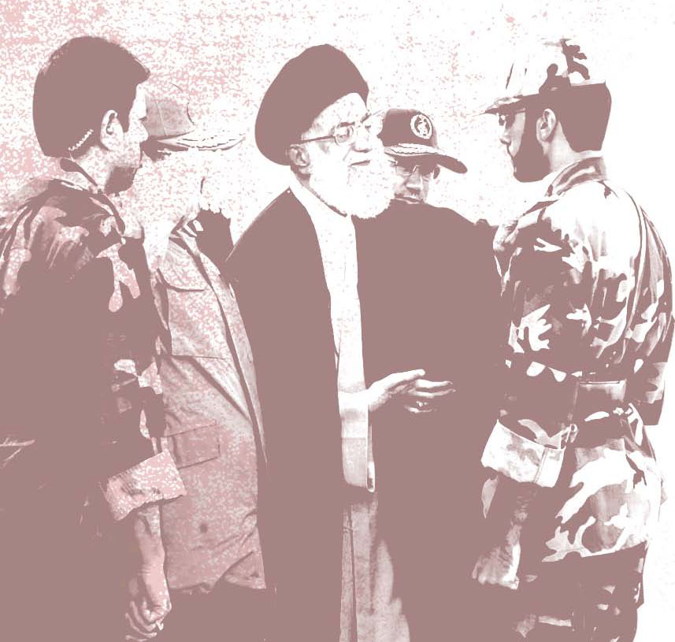
الفرض الثاني: خارج الحكومة الإسلامية حيث لا يتمكن الفقيه من إقامة الدولة، أو أنه إذا تمكن من ذلك في بلد ما فما هو حكم البلاد الأخرى التي لا تخضع لنظام حكومة الولي الفقيه، وكيف تتحدد العلاقة بين الفقيه وهؤلاء؟

إن أول ما ينبغي أن نعرفه هنا هو أن ثبوت الولاية للفقيه لا يرتبط بتمكنه من إقامة الدولة أو عدم تمكنه من ذلك، فكما أن الإمامة والولاية ثابتة للمعصوم عليه السلام حتى مع عدم تمكنه من تولي الأمور كما حدث مع أكثر أئمة أهل البيت عليهم السلام، فإن الولاية التي جعلها الإمام عليه السلام للفقيه لا تتوقف على تمكنه من إقامة الدولة، ولذا فإن لزوم الرجوع إليه والعمل طبق رأيه وامتثال أوامره ونواهيه لازم على جميع المكلفين.

والعمل في ساحة كهذه يفرض هيكلية تختلف عن هيكلية الدولة. ومتى قام الفقيه بتعيين أشخاص في هذه المناطق سواء كانوا أفراداً أو مجالس سرت الولاية إليهم من الفقيه، فلا تجوز مخالفة أوامرهم في دائرة صلاحياتهم.
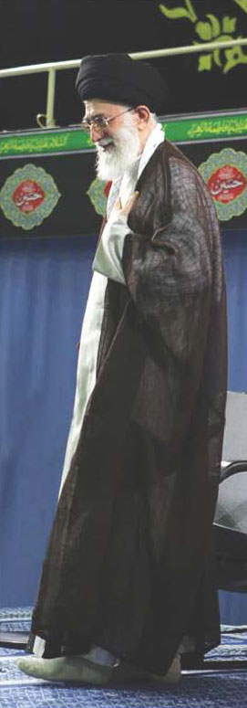
مواصفات الولاة
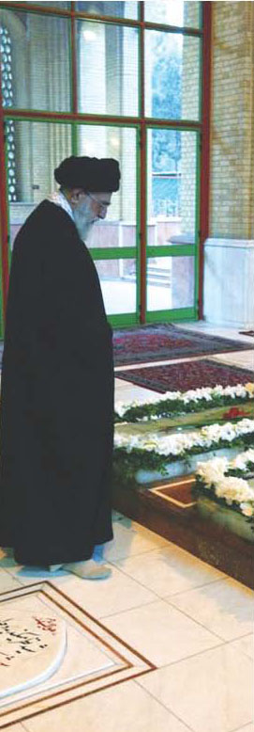
وقد كفل الإسلام حكومة العدل من خلال ما فرضه من مواصفات لهؤلاء الولاة ففرض فيهم:

أ- الكفاءة والأمانة والخبرة: حتى يصلوا في إدارة الأمور إلى مقصودها الأساس دون ظلم لأحد، وقد قال أمير المؤمنين عليه السلام في عهده لمالك الأشتر لما ولاه على مصر "ثم انظر في أمور عمّالك فاستعملهم اختباراً ولا تولّهم محاباة وأثرة فإنهما جماع من شعب الجور والخيانة"¹.

ب- انتخاب الصالح النزيه: كما ورد عنه عليه السلام: "إن للولي خاصة وبطانة فيهم استئثار وتطاول وقلة إنصاف في معاملة فامسك مادة أولئك بقطع أسباب تلك الأحوال عنهم".

ج- المراقبة والمحاسبة: فعن الإمام علي عليه السلام لمالك الأشتر: "ثم تفقد أعمالهم وابعث العيون من أهل الصدق والوفاء عليهم، فإنَّ تعاهدك في السر لأمورهم حدوة لهم على استعمال الأمانة والرفق بالرعية".

وغيرها من الأمور التي فصلها أمير المؤمنين عليه السلام في عهده لمالك الأشتر رضوان الله تعالى عليه.

1- نهج البلاغة، كتاب 53.

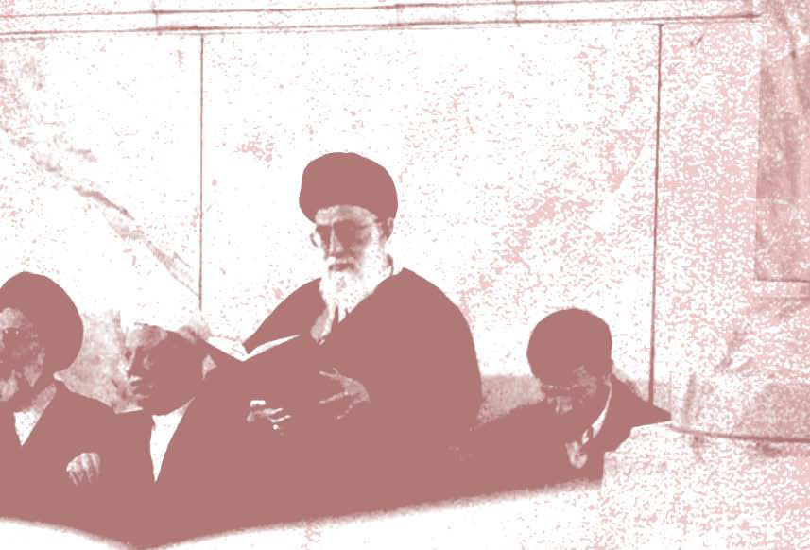

الدرس العاشر: التكليف الشرعي

قال الله تعالى في كتابه الكريم: ﴿يَا أَيُّهَا الَّذِينَ امَنُواْ أَطِيعُواْ اللّهَ وَأَطِيعُواْ الرَّسُولَ وَأُوْلِي الأَمْرِ مِنكُمْ فَإِن تَنَازَعْتُمْ فِي شَيْ‏ءٍ فَرُدُّوهُ إِلَى اللّهِ وَالرَّسُولِ إِن كُنتُمْ تُؤْمِنُونَ بِاللّهِ وَالْيَوْمِ الآخِرِ ذَلِكَ خَيْرٌ وَأَحْسَنُ تَأْوِيلاً﴾¹.

الطاعة شرط أساس في نجاح الولي وتحقيق الأهداف الإسلامية، ومصالح المجتمع، ودون طاعة لن يكون هناك توفيق. ومن كلمات أمير المؤمنين عليه السلام: "لا رأي لمن لا يطاع"². لذلك يأخذ مفهوم التكليف والطاعة حيزاً مهماً


في النظام وولاية الفقيه، لأن هذا النظام لا يتحقق إلا بعناصره الثلاثة: قائد واعٍ، وشعب حاضرٍ، ونظام صالحٍ. فإذا افتقدنا عنصر حضور الشعب وتنفيذه للمشروع لن يكون إلا الفشل.

ما هو مصدر التكليف؟

لا شك أن الله تعالى هو الولي المطلق وهو مصدر كل تشريع. وهذا من مفردات التوحيد الذي يشكّل قطب رحى الإسلام كله. فالله تعالى هو الذي وضع التكاليف وأرسل الرسل بها، وآخرهم رسول البشرية محمد صلى الله عليه وآله وسلم الذي أمر تعالى بإتباعه وطاعته ﴿أَطِيعُواْ اللّهَ وَأَطِيعُواْ الرَّسُولَ وَأُوْلِي الأَمْرِ مِنكُمْ...﴾.

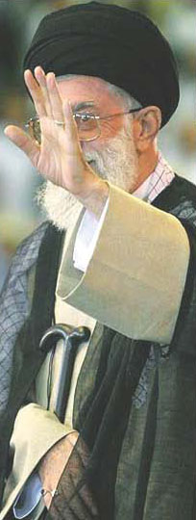وهكذا بعد النبي صلى الله عليه وآله وسلم ما كان الله ليترك الأمة دون راع يحدد لها تكليفها ﴿إِنَّمَا أَنتَ مُنذِرٌ وَلِكُلّ‏ِ قَوْمٍ هَاد﴾³، فكان الأئمة عليهم السلام. وحيث إننا في زمن الغيبة ويتعذر أخذ التكليف من الإمام عجل الله فرجه الشريف مباشرة، فإنه عجل الله فرجه الشريف لم يترك الأمة دون تكليف بل أرجعهم إلى الفقيه العادل الكفوء "فارجعوا بها إلى رواة حديثنا"، ليكون الولي الفقيه مصداقاً لقوله تعالى: ﴿الَّذِينَ إِن مَّكَّنَّاهُمْ فِي الأَرْضِ أَقَامُوا الصَّلاةَ وَاتَوُا الزَّكَاةَ وَأَمَرُوا بِالْمَعْرُوفِ وَنَهَوْا عَنِ الْمُنكَرِ وَلِلَّهِ عَاقِبَةُ الأُمُور﴾⁴.
الناس والتكليف

الإنسان لو تُرك وفطرته لعبد الله سبحانه وتعالى وأدى ما عليه من تكاليف لأن الإنسان يولد على الفطرة ﴿فِطْرَةَ اللهِ الَّتِي فَطَرَ النَّاسَ عَلَيْهَا لَا تَبْدِيلَ لِخَلْقِ اللَهِ﴾⁵، ولكن حياة الدنيا بمظاهرها المادية وأجوائها التي يعيشها الإنسان قد تتسبب بغفلته واحتجاب فطرته بأدران الذنوب والمعاصي، ويحصل عنده صراع داخلي بين جنود الرحمن وزمر الشيطان، فإن كان مؤمناً غلبت جنود الرحمن واختار الطاعة ولو غلبته شقوته غلبت زمر الشيطان واختار المعصية.

التعليم والانقياد

على الإنسان أن يلتزم بالتكليف ويؤديه على أكمل وجه لأن فيه المصلحة لنفس الإنسان وذاته،

3- الرعد:7.
4- الحج:41.
5- الروم:30.
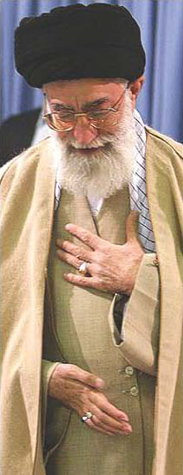وإن الله تعالى "لا تنفعه طاعة من أطاعه ولا تضره معصية من عصاه"، ولا يكون الإنسان أدّى حق العبودية حتى يسلم إلى الله تعالى ورسوله وأولي الأمر في التكاليف وينقاد إليه الانقياد التام، يقول تعالى: ﴿فَلاَ وَرَبِّكَ لاَ يُؤْمِنُونَ حَتَّىَ يُحَكِّمُوكَ فِيمَا شَجَرَ بَيْنَهُمْ ثُمّ‏َ لاَ يَجِدُواْ فِي أَنفُسِهِمْ حَرَجًا مِّمَّا قَضَيْتَ وَيُسَلِّمُواْ تَسْلِيمًا﴾⁶.
ففي هذه الآية قد أقسم الله تعالى بأن الناس لا يمكن أن يمتلكوا إيماناً واقعياً إلا إذا تحاكموا إلى النبي صلى الله عليه وآله وسلم وقضائه، ليس ذلك فقط بل ليرضوا بحكمه على كل حال وأن لا يشعروا بأي حرج في نفوسهم ويسلموا تسليماً. ويصل الإنسان إلى هذه الحالة من خلال التربية الخلقية المستمرة حيث يتحصل لديه الانقياد والتسليم لله الحق جلّ شأنه.

وقد بيّنت الآية الكريمة علامات الإيمان الراسخ وتكون في ثلاث مراحل:
الأولى: التحاكم إلى النبي صلى الله عليه وآله وسلم وأن حكمه هو حكم الله.
الثانية: عدم الشعور بالانزعاج من حكمه.
الثالثة: تطبيق هذه الأحكام تطبيقاً كاملاً، والتسليم تسليماً تاماً.

وفي الرواية عن الإمام الصادق عليه السلام - التي يُستدل بها على ولاية الفقيه -: "فإني قد جعلته عليكم حاكماً، فإذا حكم بحكم فلم يُقبل منه فإنما بحكم اللّه استُخف وعلينا رد، والراد علينا كالراد على اللَه..."⁷.

6- النساء:65.
7- المجلسي-محمد باقر -بحار الأنوار- مؤسسة الوفاء،الطبعة الثانية المصححة -ج 2، ص 221
.
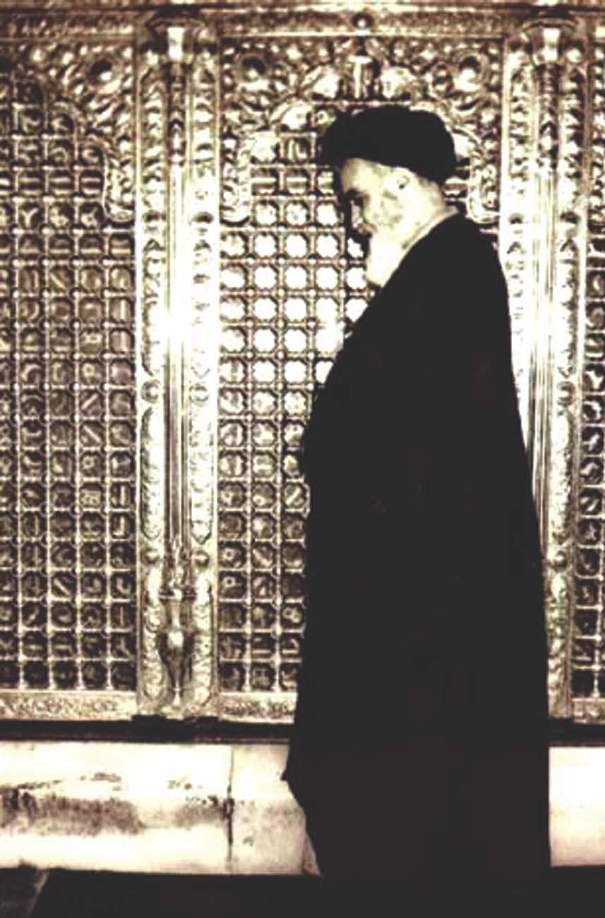

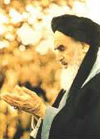
الدرس الحادي عشر: تعرَّف على ولاية الفقيه
أ- الإمام الخميني قدس سره:

ولد الإمام روح الله الموسوي الخميني قدس سره في 20/ جمادى الآخرة عام 1320 هـ ق الموافق لـِ 24 أيلول 1902م بمدينة "خُمين" الواقعة على بعد 349 كلم جنوب غربي "طهران".

- والده: آية الله السيد مصطفى الموسوي، استشهد بتاريخ: 11 / ذي القعدة / 1320هـ على أيدي قطاع الطرق المدعومين من قبل الحكومة آنذاك.

- والدته: السيدة هاجر كريمة المرحوم الميرزا أحمد مجتهد الخوانساريّ الأصل الخمينيّ المسكن وهي تنتسب لأسرة اشتُهرت بالعلم والتقوى.

- أُجريت للإمام عملية جراحية بسبب مرض أصاب جهازه الهضمي. وبعد عشرة أيام من معالجته في المستشفى، ودّع هذه الدنيا الفانية في الساعة (10.20) من مساء يوم السبت 3 /6/ 1989م. وفي اليوم التالي شيَّعه أكثر من عشرة ملايين مشيِّع، ودفن بجوار مقبرة جنّة الزهراء، وصار مرقده الشريف مزاراً للعارفين الثائرين

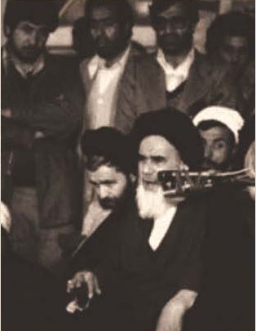

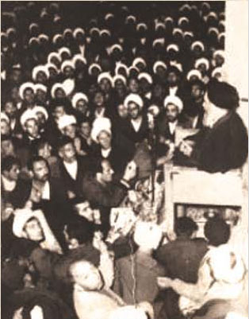

أهم مراحل النضال والثورة
مواجهة الشاه:

- في عام (1962م) انطلق الإمام في نضاله العلني ضد الشاه، وفي عام 1963 ارتكب أزلام الشاه مجزرة كبيرة عندما هاجموا تجمعاً لطلاب العلوم الدينية في المدرسة الفيضية التي حولوها إلى ميدان قتال فبدأوا بإطلاق النار على الطلاب و قاموا برميهم من الطوابق العليا. فحمّل الإمام الشاه شخصياً المسؤولية الكاملة عن المجزرة.

انتفاضة 5 حزيران:

اعتقل أزلام الشاه الإمام وانتشر خبر الاعتقال بسرعة، وبدأت التظاهرات واعتراضات العلماء وأبناء الشعب الذين كانوا يرددون (إمّا الخميني وإما الموت).

فردّت القوات الحكومية على المتظاهرين بإطلاق النار فسقط ما بين أربعة آلاف إلى خمسة عشر ألف شهيد بين المتظاهرين حسب بعض وكالات الأنباء.

النفي:
- في 3 / 1 /1964م نفي الإمام
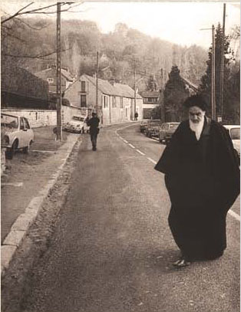
.

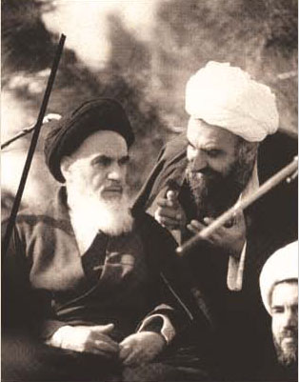

إلى تركيا بتهمة التآمر على النظام وبقي هناك (11) شهراً. وفي 5/10/1965 نُقل الإمام من تركيا إلى منفاه الثاني بالعراق، ليقيم في مدينة "النجف الأشرف".

فانشغل الإمام بالتدريس ومتابعة الأحداث السياسية التي تشهدها إيران والعالم الإسلامي. ولم يقطع ارتباطه بالمجاهدين داخل إيران وقد اعتقل نجله السيد أحمد أثناء عودته من النجف حاملاً رسائل وأوامر الإمام حول مواصلة الثورة.

- في 24/10/1978 وبسبب رفضه إيقاف نشاطاته السياسية، اضطر الإمام لمغادرة "النجف الأشرف" - بعد 13عاماً من النفي - توجه إلى الكويت. لكنّ الحكومة الكويتية منعته من دخول أراضيها. فقرّر الهجرة إلى باريس حيث انتقل للإقامة في منزل أحد الإيرانيين بـضاحية "نوفل لوشاتو" مدة أربعة أشهر جعلها خلالها أهم منبع خبري عالمي.

بلوغ الثورة الإسلامية ذروتها:

تحولت شهادة آية الله مصطفى الخميني (1977م) والمراسم التأبينية المهيبة التي أقيمت له، إلى نقطة انطلاق لتحرك الحوزات
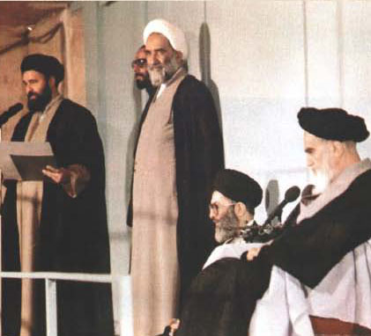

العلمية مجدداً. وقد عبر الإمام عن تلك الحوادث بـ (الألطاف الإلهية الخفية)، فارتكبت الحكومة المذابح الوحشية وأعلنت الأحكام العرفية، غير أن الجماهير لم تعبأ بالأحكام العرفية، مستلهمة شجاعتها من بيانات الإمام.

تشكيل مجلس الثورة:

- أعلن الإمام للشعب عن تشكيل مجلس قيادة الثورة، وتعيين أعضائه برئاسة الشهيد الشيخ مرتضى المطهري. فقرّر الشاه الفرار من البلاد في 16/1/1979م تحت ذريعة المرض والحاجة للراحة. أثار خبر فرار الشاه من البلاد موجة من البهجة والسرور وزاد من عزيمة الشعب على مواصلة النضال حتى إسقاط النظام.

عودة الإمام:

- في 1/ شباط /1979م حطت طائرة الإمام و وصل قائد الثورة الإسلامية إلى أرض الوطن، بعد (14) عاماً من النفي. و قدّرت وسائل الإعلام عدد المستقبلين له ما بين (4 إلى 6) ملايين شخص. وعند وصوله توجه مباشرة إلى مقبرة ( جنة الزهراء) حيث ألقى خطاباً تاريخياً أعلن فيه تشكيل حكومة تقوم بإجراء الاستفتاء العام وإجراء الانتخابات.

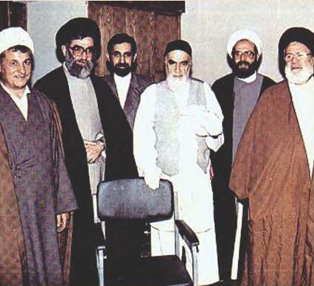
انتصار الثورة:

الإمام قدس سره دعا أبناء مدينة "طهران" للنزول إلى الشوارع لإحباط مؤامرات الحكومة التابعة للشاه، فنزلت الجموع إلى الشوارع وراحت تقيم الخنادق. وما إن أخذت أُولى دبابات الشاه تتحرك من معسكراتها، حتى بادر أبناء الشعب إلى إيقافها وتعطيل عملها. وبذلك تم القضاء على آخر جيوب القوات التابعة لنظام الشاه.

- في فجر 11 /شباط / 1979 م، أشرقت شمس انتصار الثورة الإسلامية.

الحرب المفروضة والدفاع المقدس:

- بدأ الجيش العراقي في (22/9/1980م)، بإيحاء من الحكومة الأميركية ودعم القوى الكبرى، عدوانه العسكري الواسع على الحدود المشتركة مع إيران.

- أصدر الإمام على الفور أمر المقاومة، واعتبر أميركا المسبّب الأساس لهذه الحرب والمحرّك لصدام والداعم له. وطمأن الشعب الإيراني إلى أنه إذا ما هبّ لردّ العدوان من أجل رضا الله، بوصفه واجباً شرعياً، ستكون هزيمة العدو حتمية.

- وبعد ثمانية أعوام من الحرب جاء بيان الإمام الخميني، الذي عُرف ببيان قبول القرار 598 القاضي بوقف الحرب بين الجمهورية الإسلامية والعراق في (20 تموز 1988م) ليجسّد حكمة الإمام وقيادته الفذة بأبهى صورة.

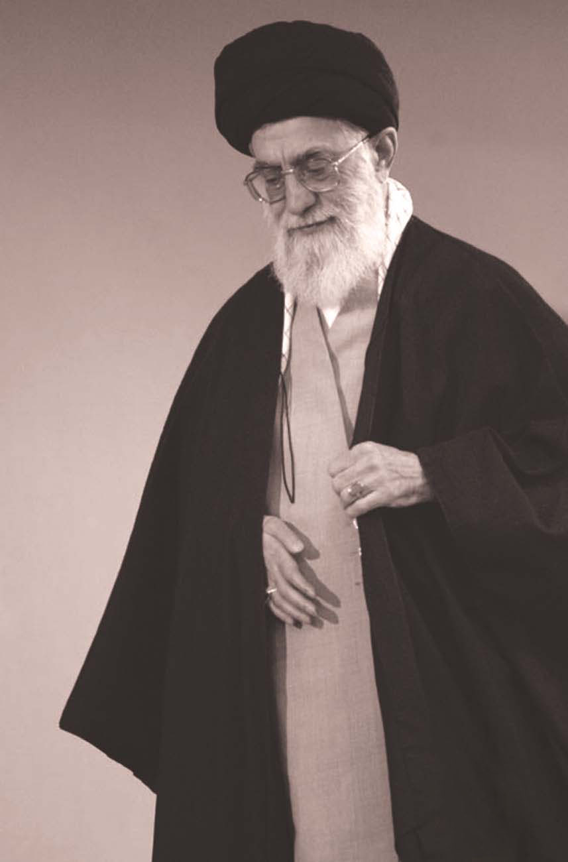
ب- الإمام القائد دام ظله

ولد الإمام علي الخامنئي دام ظله في عام 1939م في مدينة مشهد المقدسة.

- والده: آية الله السيد جواد، من علماء ومجتهدي مشهد المرموقين.

- والدته: هي كريمة حجة الإسلام السيد هاشم نجف آبادي، وهو من علماء مشهد المعروفين.

سماحة الإمام الخامنئي دام ظله متزوج وله ستة أولاد.

رحلة العلم

الدراسة: بدأ سماحة الإمام الخامنئي دام ظله رحلة العلم بتعلم القرآن الكريم في "الكتّاب"، وبعد مدة استكمل في مدرسة "دار التعليم الديني" المرحلة الابتدائية، ثم التحق بالدراسة المسائية وحصل على الشهادة المتوسطة والشهادة الثانوية خلال عامين.

تدرّج في العلوم الحوزوية وحضر الفلسفة عند آية الله الطهراني، والخارج عند العديد من المدرسين منهم في النجف الأشرف: آيات الله العظام الحكيم والخوئي والشاهرودي... وفي قم المقدسة: آيتا الله الحائري والبروجردي. كما وشارك في درس الأصول للإمام الخميني قدس سره بصورة مستمرة، وحضر قسماً من الأسفار والشفاء عند العلامة السيد الطباطبائي.

حصل على رتبة الاجتهاد على يد أستاذه آية الله الحائري عام 1974م. بعد حضور درسه أكثر من خمسة عشر عاماً.

التدريس: بدأ سماحته بتدريس العلوم الحوزوية في مرحلة مبكرة من حياته. وبعد عودته من قم إلى مشهد عام 1964م. كان التدريس أحد برامجه الرئيسة والدائمة. وطوال هذه السنوات حتى عام 1977م. قام بتدريس السطوح العليا: المكاسب المحرمة، والكفاية والتفسير والعقائد. ومنذ حوالي العشرين عاماً وسماحته يواصل تدريس الفقه - على مستوى البحث الخارج - لفضلاء الحوزة العلمية.

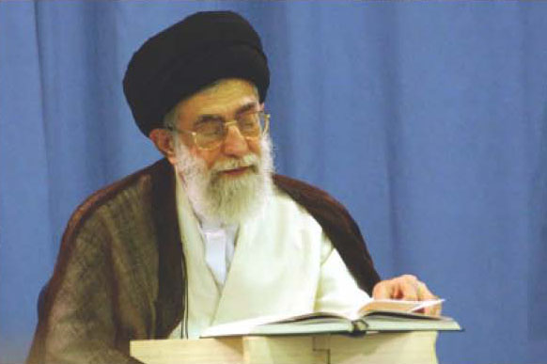
مسيرة الجهاد

الثورة: التحركات الأولى: مع بداية ثورة الإمام الخميني قدس سره تحرك سماحة القائد على كل الصعد، فقام بنثر بذور الثورة في كل مدينة وقرية كان يزورها، وكان له دور بإشعال فتيل الثورة في مدينة بيرجند التي كانت مركز ثقل وسيطرة النظام. ثم قام بتشكيل خلايا سرية منظمة لوضع خطط وتنظيم نشاطات الحوزة للسير على نهج الإمام الخميني قدس سره ثم أنشأ لجنة علمائية للإغاثة مهمتها تبليغ وتعليم الإسلام الثوري، وصار درس سماحته قاعدة للجهاد والنشاطات الثورية.

الاعتقال: اعتقل سماحته عدة مرات بسبب نشاطاته الثورة وترويجه لخط الإمام الخميني قدس سره في عام 1963 م. حيث بقي في السجن مدة شهرين. وأوائل عام 1967م. وكذلك عام 1970م. و عام 1971 حيث بقي في السجن لمدة خمسين يوماً. وفي عام 1973 اعتقل بعد محاصرة منزله وتعطيل درسه من قبل السافاك. وكذلك اعتقل عام 1974م.

النفي: بعد بلوغ الثورة الإسلامية ذروتها عام 1977م. احتجز سماحة

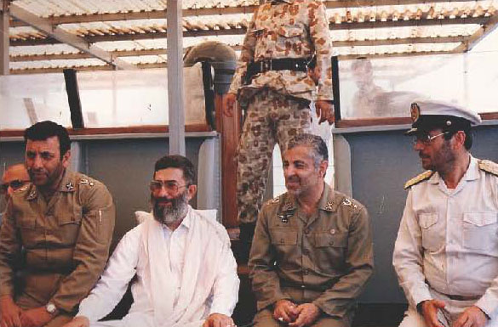
الإمام الخامنئي دام ظله. وبعد احتجازه لعدة أيام حكم عليه بالنفي إلى إيرانشهر لمدة ثلاث سنوات.

محاولة الاغتيال: تعرض سماحته بتاريخ 1981م. لمحاولة اغتيال نفذها المنافقون أثناء إلقائه خطاباً في مسجد "أبو ذر" جنوب طهران، تسببت بإصابته إصابة بليغة.

الجبهة: مع بدء الحرب المفروضة على الجمهورية الإسلامية عام 1981م. كان الإمام الخامنئي من العلماء الأوائل المتطوعين الذين التحقوا بركب الجهاد، وكان أول عالم دين لبس الزي العسكري في الجبهة. وكان لسماحته الدور البارز في عدم سقوط مدينة أهواز، كما ينقل الشيخ هاشمي رفسنجاني: "لولا ذهاب السيد الخامنئي والشهيد شمران إلى أهواز وأمرهما بحفر خندق في أطراف المدينة، ولولا مقاومة المجموعات الصغيرة من قوات الحرس لسقطت مدينة أهواز...". وقد هنأه الإمام الخميني قدس سره على مشاركاته تلك: "... وما نقموا منك إلا لأنك جندي مستبسل في جبهة الحرب ومعلم في المحراب... وإنني أهنئك أيها الخامنئي العزيز على خدمتك لهذا الشعب المظلوم في جبهات الحرب بملابس القتال وخلف الجبهة بالزي العلمائي".

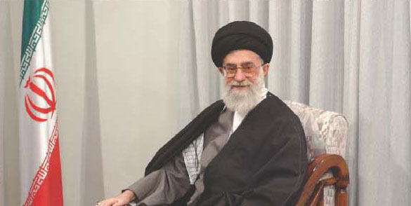
القيادة

بعد رحيل الإمام الخميني قدس سره عام 1989م. عقد مجلس الخبراء جلسة طارئة تم فيها الإعلان أن سماحة الإمام السيد علي الخامنئي دام ظله قائد للثورة الإسلامية، وهو الولي الفقيه. وما زال سماحته يتصدى لولاية الأمر بكفاءة يشهد لها الأعداء قبل الأصدقاء.

كتاب الحكومة الإسلامية

من الكتب القيمة جداً للإمام الخميني الراحل قدس سره، قسم الكتاب لأربعة أقسام:

القسم الأول: أدلة لزوم إقامة الحكومة، وتعرض لطريقة الرسول الأكرم صلى الله عليه وآله وسلم وسنته، وموقف أمير المؤمنين عليه السلام.

القسم الثاني: حقيقة قوانين الإسلام وكيفيتها، كالأحكام المالية والحقوق وضرورة الثورة السياسية ونمط الحكومة الإسلامية وشروط الحاكم في عصر الغيبة...

القسم الثالث: ولاية الفقيه من خلال الروايات، وأن الفقهاء العدول هم خلفاء الرسول صلى الله عليه وآله وسلم، والقضاء للفقيه العادل، وتعرض للأدلة الروائية التي استدل بها على الولاية كمقبولة عمر بن حنظلة وغيرها..

القسم الرابع: تحدث فيه عن برنامج النضال من أجل إقامة الحكومة الإسلامية، وتحدث فيه أيضاً عن إسقاط الحكومات الجائرة والمقاومة والنضال طويل الأمد وأمور هامة أخرى.

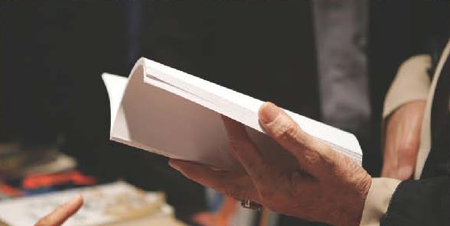
كتاب الحكومة في الإسلام

تأليف الإمام السيد علي الخامنائي دام ظله تعالى ورعاه.

الكتاب عبارة عن محاضرات ألقاها الإمام الخامنائي دام ظله في خطب الجمعة المباركة وتناول فيها مسألة الولاية وقد ترجمت للعربية.

قسم الكتاب لأربعة فصول:

الفصل الأول: ويتضمن أهمية القضايا الاجتماعيّة في الإسلام، وفيه العديد من العناوين الهامة منها تأثير الإيمان في البنية الاجتماعيّة للنظام الإسلامي العمود الفقري للقضايا الاجتماعيّة في الإسلام.

الفصل الثاني: ويذكر دام ظله فيه الحكومة الإسلامية والحاكم الإسلامي وعلاقة الشعب بالحكم والأصول والأحكام في المجتمع الإسلامي، إضافة إلى منهج أهل البيت عليهم السلام المتمثّل بنهج أمير المؤمنين عليه السلام.

الفصل الثالث: ويتعرّض فيه السّيد الإمام دام ظله إلى الحكومة الطاغوتية والحاكم الطاغوتي مع ذكر لصفات الحاكم الطاغوتي كالاستكبار والاستئثار ودور الشعب في استكشاف الحقائق، ومناط المقارنة بين الأنظمة الحكومية الإسلامية والاستكباريّة.

الفصل الرابع: وهو حول وظائف الحكومة الإسلاميّة وأنها امتداد لحاكمية الله عزّ وجل وأنّ ولاية الحاكم الإسلامي هي امتدادٌ للولاية الإلهيّة ويشير فيه إلى حكومة الإمام علي عليه السلام وملامحها وحزمه عليه السلام في التعيين والعزل.

الدرس الثاني عشر: نصوص في ولاية الفقيه

إن فكرة ولاية الفقيه كانت غريبة عن الأنظمة الوضعية السائدة في القرن العشرين، ولكنها لم تكن غريبة عمّن عرف مدرسة أهل البيت عليهم السلام ودرس فيها وطالع كتبها، حيث أن هذه النظرية قد أشبع البحث عنها في الكتب الفقهية القديمة والحديثة، وعولجت أدلتها وحدودها... وكمثال على ذلك نذكر بعض كلمات الفقهاء:

1- الشيخ الحلي (374 – 447 هـ) يقول في باب القضاء: "تنفيذ الأحكام الشرعيّة والحكم بمقتضى التعبد فيها من فروض الأئمة عليهم السلام المختصة بهم دون من عداهم ممن لم يؤهلوه لذلك، فإن تعذر تنفيذها بهم عليهم السلام وبالمأهول لها من قبلهم لأحد الأسباب لم يجز لغير شيعتهم تولي ذلك ولا التحاكم إليه ولا التوصل بحكمه إلى الحق ولا تقليده الحكم من الاختيار، ولا لمن لم يتكامل له شروط النائب عن الإمام في الحكم من شيعته، وهي: العلم بالحق في الحكم المردود إليه، والتمكن من إمضائه على وجهه، واجتماع العقل والرأي وسعة الحلم والبصيرة وظهور العدالة والورع والتدين بالحكم والقدرة على القيام به ووضعه في مواضعه... فهو نائب عن ولي الأمر عجل الله فرجه الشريف في الحكم ومأهول له لثبوت الإذن منه وآبائهم عليهم السلام لمن كان بصفته في ذلك، ولا يحل له القعود عنه "¹.

2- المحقق الكركي (868 – 940 هـ) الذي يقول: "اتفق أصحابنا رضوان الله عليهم على أن الفقيه العدل الإمامي الجامع لشرائط الفتوى، المعبر عنه بالمجتهد في الأحكام الشرعية نائب من قبل أئمة الهدى صلوات الله وسلامه عليهم في حال الغيبة في جميع ما للنيابة فيه

1- الحلبي – أبو الصلاح - كتاب الكافي - مكتبة الإمام أمير المؤمنين علي عليه السلام العامة – أصفهان - ص 421.
مدخل - وربما استثنى الأصحاب القتل والحدود مطلقاً - فيجب التحاكم إليه والانقياد إلى حكمه، وله أن يبيع مال الممتنع من أداء الحق إن احتيج إليه، ويلي أموال الغياب والأطفال والسفهاء والمفلسين، ويتصرف على المحجور عليهم، إلى آخر ما يثبت للحاكم المنصوب من قبل الإمام عليه السلام"².

3- المحقق النراقي (متوفي 1244هـ): الذي يقول: "إن كلية ما للفقيه العادل توليه وله الولاية فيه أمران: أحدهما كل ما كان للنبي والإمام الذين هم سلاطين الأنام وحصون الإسلام فيه الولاية وكان لهم، فللفقيه أيضاً ذلك، إلا ما أخرجه الدليل بإجماع أو نص أو غيرهما، وثانيهما أن كل فعل متعلق بأمور العباد في دينهم ودنياهم ولا بد من الإتيان به ولا مفر منه فهو وظيفة الفقيه، وله التصرّف فيه والإتيان به "³.

4- المحقق النجفي قدس سره (متوفي 1266 هـ): يقول قدس سره: "لولا عموم الولاية لبقي كثير من الأمور المتعلقة بشيعتهم معطلة، فمن الغريب وسوسة بعض الناس في ذلك، بل كأنه ما ذاق من طعم الفقه شيئاً، ولا فهم من لحن قولهم ورموزهم أمراً، ولا تأمل المراد من قولهم إني جعلته عليهم حاكماً وقاضياً وحجة وخليفة ونحو ذلك مما يظهر منه إرادة نظم زمان الغيبة لشيعتهم في كثير من الأمور الراجعة إليهم... "⁴.

5- الشيخ الأنصاري قدس سره (1214-1281 هـ): يقول قدس سره: "وعلى أي تقدير، فقد ظهر مما ذكرنا أن ما دل عليه هذه الأدلة هو ثبوت الولاية للفقيه في الأمور التي يكون مشروعية إيجادها في الخارج مفروغاً عنها..."⁵.

6- الشيخ رضا الهمذاني قدس سره (1240-1322هـ): يقول قدس سره: "لكن الذي يظهر بالتدبر... إقامة الفقيه المتمسك برواياتهم مقامه بإرجاع عوام الشيعة إليه في كل ما يكون الإمام مرجعاً فيه كي لا يبقى شيعته متحيرين في أزمنة الغيبة... "⁶.

2- الكركي – علي بن الحسين (المحقق الثاني)- رسائل الكركي – مكتبة آية الله العظمى المرعشي النجفي – قم - ج 1 – ص 142.
3- النراقي – أحمد بن محمد مهدي - عوائد الأيام - مركز النشر التابع لمكتب الإعلام الإسلامي - ص 188 – 189.
4- الجواهري - محمد حسن النجفي - جواهر الكلام - دار الكتب الإسلامية – طهران –ج 12، ص 397.
5- الأنصاري – مرتضى بن محمد أمين - المكاسب- المؤتمر العالمي بمناسبة الذكرى المئوية الثانية لميلاد الشيخ الأنصاري-ج 3، ص557.
6- الهمداني – آقا رضا - الوفاة: 1322- مصباح الفقيه- منشورات مكتبة الصدر – طهران - ج 3، ص 160.

الفهرس
1- موقع ولاية الفقيه في الإسلام | 4
مضمون الولاية | 5
الإسلام شامل في أحكامه | 5
الجهات التنفيذية | 5
2- ولاية الفقيه زمن الغيبة | 8
دورنا في زمن الغيبة | 9
الحركة قبل الظهور | 10
3- ولاية الفقيه والصفات | 12
ولاية الفقيه رأس الهرم | 12
صفات الولي في الإسلام | 13
4- ولاية الفقيه تمهيد للحجّة | 16
5- صلاحيات الولي الفقيه | 18
6- وحدة الولي الفقيه | 20
7- تعيين الولي الفقيه | 22
دور مجلس الخبراء | 22
8- ولاية الفقيه والمرجعية | 24
9- ولاية الفقيه والتنفيذ | 26
الهيكلية التنفيذية | 26
فرضيتان للتنفيذ | 26
مواصفات الولاة | 29
10- التكليف الشرعي | 30
ما هو مصدر التكليف؟ | 31
الناس والتكليف | 32
التسليم والانقياد | 32
11- تعرف على الولي الفقيه | 35
أ- الإمام الخميني | 35
أهم مراحل النضال والثورة | 36
مواجهة الشاه | 36
انتفاضة 5 حزيران | 36
النفي | 36
بلوغ الثورة الإسلامية ذروتها | 37
تشكيل مجلس الثورة | 38
عودة الإمام | 38
إنتصار الثورة | 39
الحرب المفروضة والدفاع المقدس | 39
ب - الإمام القائد | 41
رحلة العلم | 41
مسيرة الجهاد | 42
القيادة | 44
كتاب الحكومة الإسلامية | 44
كتاب الحكومة في الإسلام | 45
12- نصوص في ولاية الفقيه | 46

